# ：周日

|  |  |
| --- | --- |
| **团队会议** | |
| **时间** | **2017.10.30 20:30-21:00** |
| **形式** | **微信群讨论组** |
| **成员** | **全体5为成员** |
| **摘要** | **Alpha版本总结** |

1. **Alpha版本总结工作：**

由于我们是增量开发，完成了其他基本功能，教师发布文档资料除外。今天主要是完成了Alpha版本综合总结文档。

**遇到的问题：**

文档发布比较复杂，包括服务器上传下载，前后台也都要改动，所以留到下个版本开发。

**二、项目燃尽图**

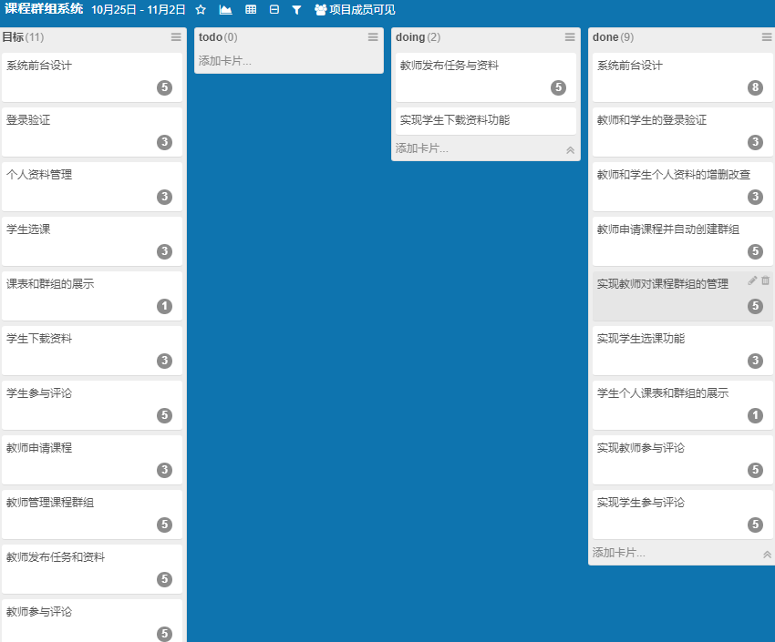

按卡片数：

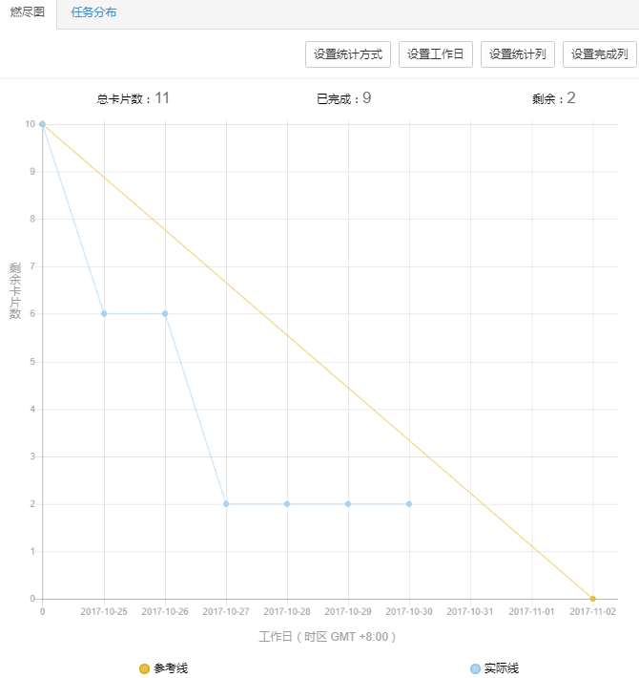

1. **代码签入记录**

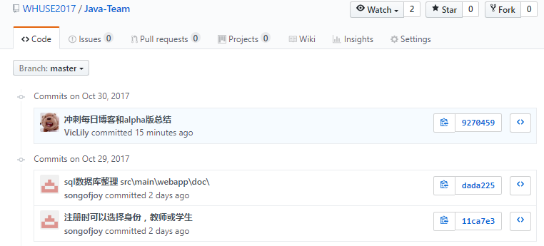

**四、模块最新运行截图**

